
Krajské ředitelství policie Jihomoravského kraje
BEZPEČNÉ KEMPOVÁNÍ

Dovolená má sloužit k odpočinku a relaxaci.
Chcete léto prožít bez zbytečných starostí a problémů?

- omezte na minimum počet cenných věcí, které s sebou berete do kempu nebo na koupaliště
- nenechávejte v chatce, karavanu, na dece nebo ve stanu žádné
cenné věci, doklady a platební karty
- využijte na úschovu cenností bezpečnostní schránky nebo trezor
- pamatujte, že ani „AUTO NENÍ TREZOR“
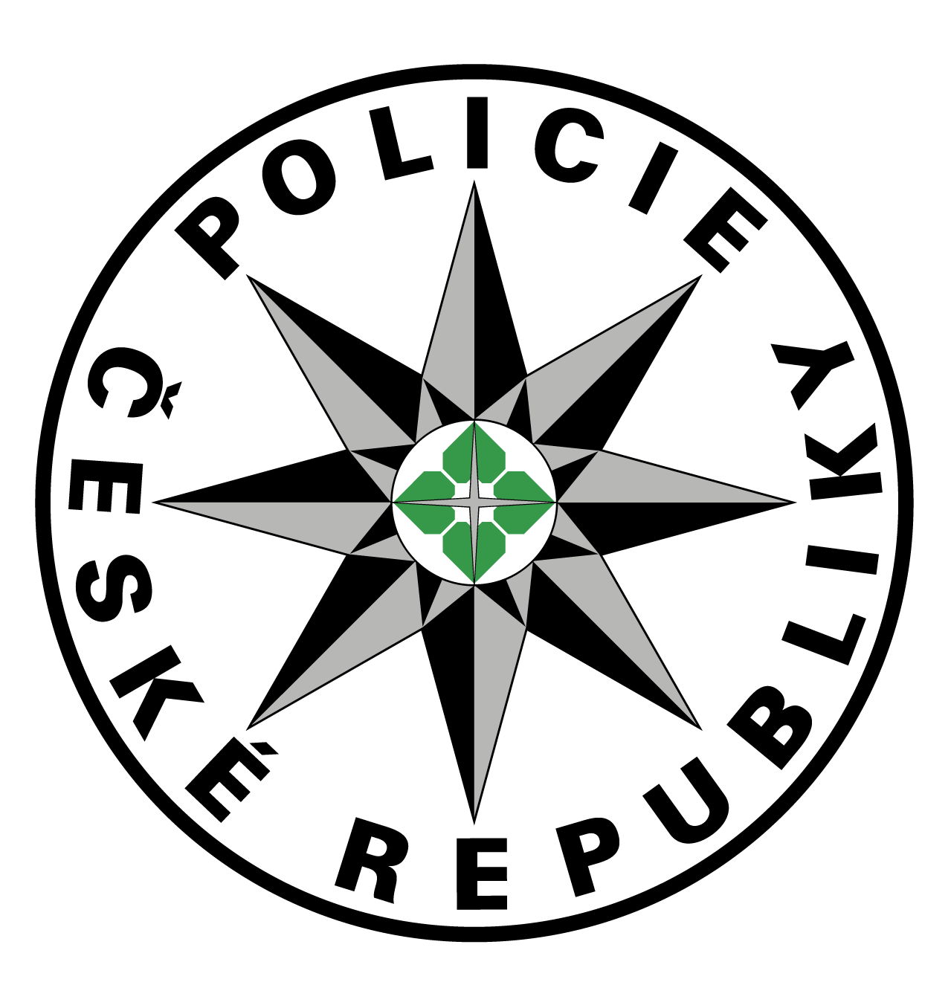
- chatku, stan či karavan vždy při odchodu zabezpečte
- mějte své věci NEUSTÁLE pod kontrolou
ZLODĚJI DOVOLENOU NEMAJÍ!

Tísňová linka 158

